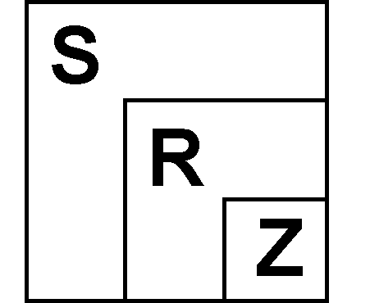

Planung der Jahresarbeit im SRZ
Hinweise

Für die Vorbereitung der Projektarbeit im SRZ ist es notwendig, dass Du Dir einige Überlegungen zu deiner Jahresarbeit machst. Das soll Dir helfen, diese langfristige Aufgabe besser in den Griff zu bekommen. Wie auch bei der Programmerstellung ist es erforderlich, die große Aufgabe in Teilaufgaben zu zerteilen und genau zu wissen, wann man was zu tun hat. Dieses Formular soll dir bei der Planung helfen.

Thema der Arbeit
Formuliere hier ein Thema für deine Arbeit. Es soll den Inhalt gut wiedergeben, „werbewirksam“ sein, aber auch auf Deinem Zeugnis stehen können. Du kannst das Thema eventuell während der Arbeitsphase noch ändern.
Umfang: max. 60 Zeichen

Beschreibung des Projekte
Beschreibe hier, was Dein Programm leisten soll. Welche Funktionen soll es haben, was soll der Nutzer tun können und was soll er vom Programm erwarten können. Umfang: ca. 5 Sätze

Ideen zur Umsetzung
Hier solltest Du Ideen notieren, die Du schon jetzt zur Umsetzung Deines Problems hast. Wie soll die Oberfläche aussehen? Welche Komponenten sind erforderlich? Wie muss ein grundlegender Algorithmus aussehen? Welche wichtigen Daten wirst Du verwenden? Welches Programmiersystem ist zur Erstellung vorgesehen (zum Beispiel Delphi2005)?
Umfang: ca. 1/2 Seite

Grobgliederung
Hier solltest Du Teilziele formulieren, die auf dem Weg zur Lösung deiner Aufgabe nötig sind.
Umfang: ca. 4-5 Teilziele

Zeitplan
In die freien Zeilen sollst Du Dir selbst Termine legen, wann Du welche Teile Deines Projektes fertig haben möchtest. Notiere hier auch die Fertigstellungstermine der Teilziele. In den markierten Wochen soll der AG-Leiter den Fortschritt Deiner Arbeit kontrollieren. Wichtig ist auch, dass Du den Termin notierst, an dem Du Deine Arbeit dem AG-Leiter abgeben sollst.
Planung der Jahresarbeit im SRZ

Name:
Kurs:

Thema der Arbeit

Beschreibung des Projektes

Ideen zur Umsetzung

Grobgliederung

Zeitplan SJ 2018/2019

Woche
von | bis | Termine | Aufgaben | Kontrolle
7.1 | 11.1 | Abgabe Pflichtenhefte
14.1 | 18.1
21.1 | 25.1
28.1 | 1.2
4.2 | 8.2
11.2 | 15.2
18.2 | 22.2 | Ferien
25.2 | 1.3 | Ferien
4.3 | 8.3 | Zwischenverteidigung
11.3 | 15.3
18.3 | 22.3
25.3 | 29.3
1.4 | 5.4
8.4 | 12.4
15.4 | 19.4
22.4 | 26.4 | Ferien
29.4 | 3.5
6.5 | 10.5 | Abgabe Gesamtprojekte
13.5 | 17.5
20.5 | 24.5 | Verteidigung
27.5 | 31.5 | Verteidigung
3.6 | 7.6 | Verteidigung

